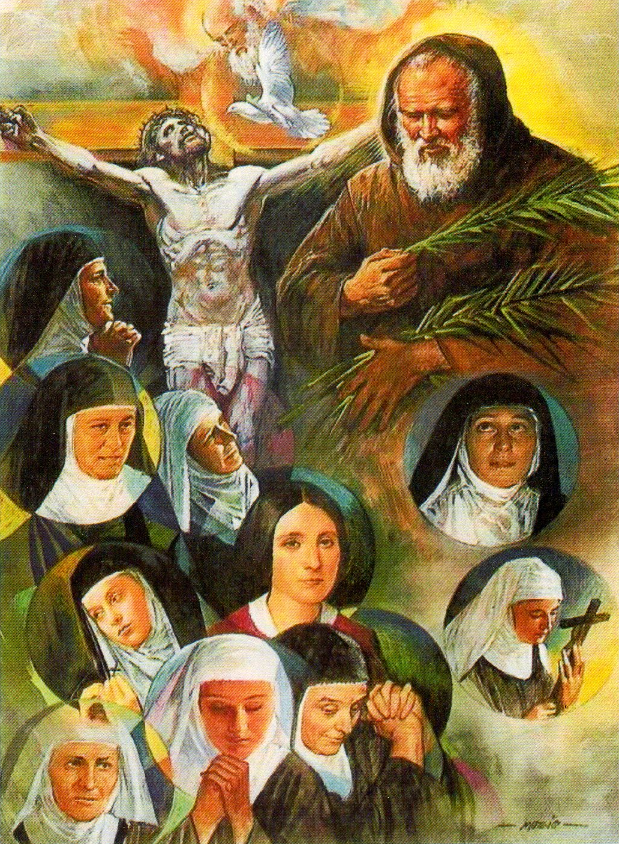
ORDINE DEI MINIMI
C H A R I T A S
charitas
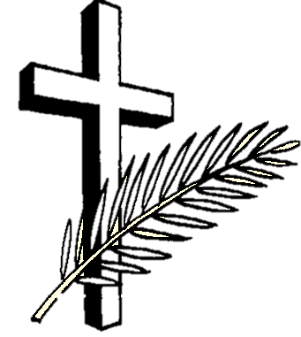
Momento di preghiera in preparazione alla
Beatificazione delle 10 Martiri Minime
del Monastero di Gesù - Maria in Barcellona
MOMENTO DI PREGHIERA IN PREPARAZIONE ALLA BEATIFICAZIONE DELLE 10 MARTIRI MINIME DEL MONASTERO DI GESU’- MARIA IN BARCELLONA .
13 OTTOBRE 2013 – TARRAGONA (SPAGNA)

Questo schema di preghiera può essere utilizzato tenendo conto delle concrete e reali situazioni locali e nella libertà di poterlo modificare e valorizzare con altri segni . E’ opportuno esporre in luogo evidente una croce con accanto l’immagine delle nuove Beate, intorno alcuni segni che richiamano la dimensione del martirio:
La tunica bianca ci ricorda le vesti candide dei martiri, che il sangue dell’Agnello ha reso splendenti.
La lampada accesa rappresenta la vita che, vissuta nell’amore, illumina i fratelli e non teme di venire spenta dal vento impetuoso della persecuzione.
Il manto rosso è il simbolo della nostra umanità assunta da Cristo nell’incarnazione e del sangue versato nel martirio cruento.
La ciotola di terra ci parla del corpo mortale dei martiri che, quali semi fecondi di vita nuova, la madre terra ha accolto nel suo seno.

INTRODUZIONE
Carissimi, il Signore ci invita a vegliare e a pregare, certi della sua presenza in mezzo a noi, sicuri del suo sostegno e pronti a camminare, ogni giorno, sulla via affascinante ed impegnativa della santità. Giovedì 20 dicembre 2012, Papa Benedetto XVI ha autorizzato la Congregazione a promulgare il Decreto riguardante il martirio delle Serve di Dio Maria di Montserrat (al secolo: Giuseppa Pilar García y Solanas) e 8 Compagne, Monache professe dell'Ordine dei Minimi di San Francesco di Paola, nonché Lucrezia García y Solanas, Laica, vedova, le quali furono uccise, in odio alla Fede, il 23 luglio 1936. La loro beatificazione si terrà il prossimo 13 ottobre, nella cornice dell'Anno della fede, nella città di Tarragona (Spagna).Nella loro testimonianza , Cristo ci mostra un modello di carità, di preghiera e di impegno, di vita spesa fino al dono totale di sé nella vita consacrata e nel martirio, nella speranza di essere anche noi, nelle situazioni quotidiane e nella scoperta costante della nostra vocazione, testimoni autentici e credibili del suo Vangelo. Viviamo insieme questa attesa carica di gioia e di gratitudine, chiedendo al nostro Dio di insegnarci, ogni giorno, la via dell’amore che non chiede nulla in cambio. Questa beatificazione segni un momento forte per l’intero nostro Ordine dei Minimi in tutte le sue componenti, preghiamo per la sua santità e per le vocazioni.

Canto iniziale (scelto tra quelli della comunità)
Celebrante: Nel nome del Padre che ci ha creato, nel nome del Figlio che ci ha salvato, nel nome dello Spirito Santo che ci consola in ogni tribolazione.
Assemblea: Amen.
C: Il Signore che ci ha dato la vita e ci rende capaci di donarla agli altri, sia con tutti voi.
A: E con il tuo spirito.
C: Fratelli e sorelle lasciamo che lo Spirito del Signore guidi i nostri cuori durante
questa preghiera affinché possiamo sentire che il mistero pasquale non si esaurisce
nel dolore del crocifisso, ma si compie pienamente nella gloria del Risorto.
Dio onnipotente perdoni la nostra incapacità di sperare nella risurrezione che il
Cristo ci ha promesso, abbia misericordia di noi e trasformi la nostra indifferenza in
impegno per la vita eterna.
A: Amen

MOMENTO DI INVOCAZIONE
Dopo qualche istante di silenzio, cinque lettori recitano, alternandosi, una preghiera allo Spirito Santo. Ad ogni invocazione viene posto dinanzi all’altare un lume acceso.

L. 1: Vieni, o Spirito di Amore, e rinnova la faccia della terra;
fa che torni tutto ad essere un nuovo giardino di grazie
e di santità, di giustizia e di amore, di comunione e di pace,
così che la Santissima Trinità
possa ancora riflettersi compiaciuta e glorificata.

L. 2: Vieni, o Spirito di Amore, e rinnova tutta la Chiesa;
portala alla perfezione della carità, dell’unità e della santità,
perché diventi oggi la più grande luce che a tutti risplende
nella grande tenebra che si è ovunque diffusa.

L. 3: Vieni, o Spirito di Sapienza e di intelligenza,
ed apri la via dei cuori alla comprensione della verità
tutta intera. Con la forza bruciante del tuo divino fuoco sradica ogni
errore, affinché risplenda a tutti nella sua integrità
la luce della verità che Gesù ha rivelato.

L. 4: Vieni, o Spirito di Consiglio e di Fortezza,
e rendici coraggiosi testimoni del Vangelo ricevuto.
Sostieni chi è perseguitato; incoraggia chi è emarginato;
dona forza a chi è imprigionato;
concedi perseveranza a chi è calpestato e torturato;
ottieni la palma della vittoria a chi, ancora oggi, viene
condotto al martirio.

L. 5: Vieni, o Spirito di Scienza, di Pietà e di Timor di Dio,
e rinnova, con la linfa del tuo divino Amore,
la vita di coloro che sono stati consacrati con il battesimo
e segnati del tuo sigillo nella confermazione,
di coloro che si sono offerti al servizio di Dio, dei Vescovi,
dei Sacerdoti, dei Diaconi, perché possano
corrispondere al tuo disegno
che in questi tempi sta realizzando,
nella seconda Pentecoste da tanto tempo invocata e attesa.

C: Ti ringraziamo, o Signore, per la tua continua vicinanza e per la tua presenza in mezzo a noi, questa sera, nella nostra preghiera di attesa e di gioia. Donaci un cuore capace di gioire dei tuoi doni, il desiderio di scoprire ogni giorno la bellezza della nostra vocazione, certi che la tua Provvidenza e la tua misericordia non ci lasceranno mai soli nel cammino della vita. Tutto questo ti chiediamo per Gesù Cristo nostro Signore.
- Amen.

- MOMENTO DELL’ASCOLTO

Canto d’invito all’ascolto (scelto tra quelli della comunità)

Dal libro del Siràcide - (51,1-12)
Ti glorificherò, Signore mio re,
ti loderò, Dio mio salvatore; glorificherò il tuo nome,
perché fosti mio protettore e mio aiuto
e hai liberato il mio corpo dalla perdizione,
dal laccio di una lingua calunniatrice,
dalle labbra che proferiscono menzogne;
di fronte a quanti mi circondavano
sei stato il mio aiuto e mi hai liberato,
secondo la tua grande misericordia e per il tuo nome,
dai morsi di chi stava per divorarmi,
dalla mano di quanti insidiavano alla mia vita,
dalle molte tribolazioni di cui soffrivo,
dal soffocamento di una fiamma avvolgente,
e dal fuoco che non avevo acceso,
dal profondo seno degli ìnferi,
dalla lingua impura e dalla parola falsa.
Una calunnia di lingua ingiusta era giunta al re.
La mia anima era vicina alla morte,
la mia vita era alle porte degli ìnferi.
Mi assalivano dovunque e nessuno mi aiutava;
mi rivolsi per soccorso agli uomini, ma invano.
Allora mi ricordai delle tue misericordie, Signore,
e delle tue opere che sono da sempre,
perché tu liberi quanti sperano in te,
li salvi dalla mano dei nemici.
Ed innalzai dalla terra la mia supplica;
pregai per la liberazione dalla morte.
Esclamai: «Signore, mio padre tu sei
autore della mia salvezza,
non mi abbandonare nei giorni dell'angoscia,
nel tempo dello sconforto e della desolazione.
Io loderò sempre il tuo nome;
canterò inni a te con riconoscenza» .
La mia supplica fu esaudita; tu mi salvasti infatti dalla rovina
e mi strappasti da una cattiva situazione.
Per questo ti ringrazierò e ti loderò,
benedirò il nome del Signore.
L: Parola di Dio. A: Rendiamo grazie a Dio.
Salmo Responsoriale (Dal Salmo 123)
Il Signore ci ha liberati dalla morte.
Se il Signore non fosse stato con noi,
quando uomini ci assalirono,
ci avrebbero inghiottiti vivi,
nel furore della loro ira.
Le acque ci avrebbero travolti;
un torrente ci avrebbe sommersi,
ci avrebbero travolti acque impetuose.
Noi siamo stati liberati come un uccello
dal laccio dei cacciatori:
il laccio si è spezzato e noi siamo scampati.
Il nostro aiuto è nel nome del Signore
che ha fatto cielo e terra.

Dall’ udienza generale dell’11 agosto 2010 di Papa Benedetto XVI.
Vorrei allora soffermarmi brevemente sul martirio, forma di amore totale a Dio. Dove si fonda il martirio? La risposta è semplice: sulla morte di Gesù, sul suo sacrificio supremo d’amore, consumato sulla Croce affinché noi potessimo avere la vita (cfr Gv 10,10). Cristo è il servo sofferente di cui parla il profeta Isaia (cfr Is 52,13-15), che ha donato se stesso in riscatto per molti (cfr Mt 20,28). Egli esorta i suoi discepoli, ciascuno di noi, a prendere ogni giorno la propria croce e seguirlo sulla via dell’amore totale a Dio Padre e all’umanità: “chi non prende la propria croce e non mi segue – ci dice, – non è degno di me. Chi avrà tenuto per sé la propria vita, la perderà, e chi avrà perduto la propria vita per causa mia, la troverà” (Mt 10,38-39). E’ la logica del chicco di grano che muore per germogliare e portare vita (cfr Gv 12,24). Gesù stesso “è il chicco di grano venuto da Dio, il chicco di grano divino, che si lascia cadere sulla terra, che si lascia spezzare, rompere nella morte e, proprio attraverso questo, si apre e può così portare frutto nella vastità del mondo” Il martire segue il Signore fino in fondo, accettando liberamente di morire per la salvezza del mondo, in una prova suprema di fede e di amore (cfr Lumen Gentium, 42). Ancora una volta, da dove nasce la forza per affrontare il martirio? Dalla profonda e intima unione con Cristo, perché il martirio e la vocazione al martirio non sono il risultato di uno sforzo umano, ma sono la risposta ad un’iniziativa e ad una chiamata di Dio, sono un dono della Sua grazia, che rende capaci di offrire la propria vita per amore a Cristo e alla Chiesa, e così al mondo. Se leggiamo le vite dei martiri rimaniamo stupiti per la serenità e il coraggio nell’affrontare la sofferenza e la morte: la potenza di Dio si manifesta pienamente nella debolezza, nella povertà di chi si affida a Lui e ripone solo in Lui la propria speranza (cfr 2 Cor 12,9). Ma è importante sottolineare che la grazia di Dio non sopprime o soffoca la libertà di chi affronta il martirio, ma al contrario la arricchisce e la esalta: il martire è una persona sommamente libera, libera nei confronti del potere, del mondo; una persona libera, che in un unico atto definitivo dona a Dio tutta la sua vita, e in un supremo atto di fede, di speranza e di carità, si abbandona nelle mani del suo Creatore e Redentore; sacrifica la propria vita per essere associato in modo totale al Sacrificio di Cristo sulla Croce. In una parola, il martirio è un grande atto di amore in risposta all’immenso amore di Dio. Cari fratelli e sorelle, probabilmente noi non siamo chiamati al martirio, ma nessuno di noi è escluso dalla chiamata divina alla santità, a vivere in misura alta l’esistenza cristiana e questo implica prendere la croce di ogni giorno su di sé. Tutti, soprattutto nel nostro tempo in cui sembrano prevalere egoismo e individualismo, dobbiamo assumerci come primo e fondamentale impegno quello di crescere ogni giorno in un amore più grande a Dio e ai fratelli per trasformare la nostra vita e trasformare così anche il nostro mondo. Per intercessione dei Santi e dei Martiri chiediamo al Signore di infiammare il nostro cuore per essere capaci di amare come Lui ha amato ciascuno di noi.

Canto al Vangelo
Alleluia, alleluia.
Noi ti lodiamo, o Dio, e ti benediciamo;
ti dà testimonianza la schiera dei tuoi martiri.
Alleluia.

Vangelo Mt 10, 28-33
Dal vangelo secondo Matteo
In quel tempo, Gesù disse ai suoi discepoli: «Non abbiate paura di quelli che uccidono il corpo, ma non hanno potere di uccidere l'anima; temete piuttosto colui che ha il potere di far perire e l'anima e il corpo nella Geenna.
Due passeri non si vendono forse per un soldo? Eppure neanche uno di essi cadrà a terra senza che il Padre vostro lo voglia.
Quanto a voi, perfino i capelli del vostro capo sono tutti contati; non abbiate dunque timore: voi valete più di molti passeri!
Chi dunque mi riconoscerà davanti agli uomini, anch'io lo riconoscerò davanti al Padre mio che è nei cieli; chi invece mi rinnegherà davanti agli uomini, anch'io lo rinnegherò davanti al Padre mio che è nei cieli».

C: Parola del Signore. A : Lode a te, o Cristo.

Riflessione del Presidente.

Canto (scelto tra quelli della comunità)

MEMORIA DELLE NUOVE BEATE MARTIRI

A questo punto si fa memoria delle nuove Beate Martiri minime nominandole una ad una e portando ai piedi della Croce e dinanzi alla loro immagine un fiore rosso per ogni martire. Le brevi indicazioni biografiche sono tratte dall’opuscolo : “Dieci Martiri del Monastero di Gesù- Maria di Barcellona” di P. O. Laino o.m.

C: Carissimi, dalle testimonianze delle persone che conobbero le Martiri Minime e che hanno lasciato la loro testimonianza nel processo di beatificazione, sappiamo che erano monache che si distinguevano per la loro vita virtuosa e la loro fedeltà agli impegni assunti con la loro professione religiosa. Non c'è dubbio che il Signore le preparava internamente affinché percorrendo un cammino di fedeltà a Dio nella semplicità di una vita ordinaria, preparassero la loro anima per dare la suprema prova di amore nella donazione della loro vita.
Della Signora Lucrezia sappiamo che era una donna di profonda pietà, che dopo aver compiuto le commissioni e quanto gli veniva incaricato dalla comunità pregava abitualmente con le Monache nella chiesa del Monastero, vivendo in un appartamento della portineria e restando al servizio della comunità tutto il giorno. Vogliamo ora conoscerle meglio nominandole singolarmente ed offrendo loro l’omaggio della nostra devozione.

Madre Maria di Montserrat
Madre Maria di Montserrat (Giuseppa Pilar García e Solanas), nacque in Aniñón (Saragozza) l’8 marzo 1871.
All'età di 27 anni entrò nel convento delle Monache Minime di Barcellona, e professò i voti solenni il 17 novembre 1899.
Era una monaca molto edificante che si distingueva per la sua umiltà, molto puntuale a tutti gli atti della comunità, caritatevole con tutti, e molto devota della Madonna.
Era stata anteriormente superiora della Comunità per ben due volte e si presentò tempestivamente di fronte ai miliziani come la responsabile del gruppo, nel tentativo di mettere in salvo le consorelle, senza preoccuparsi della sua vita.

Breve ritornello di un canto.

Madre Margherita Alacoque di San Raimondo
Madre Margherita Alacoque di San Raimondo (Raimonda Ors Torrents), nacque in Centellas, diocesi di Vic, provincia di Barcellona, il 28 ottobre del 1862. A 22 anni di età entrò nel convento delle Monache Minime di Barcellona e il 17 aprile del 1887 fece la professione solenne.
Si distingueva in tutte le virtù, era sommamente ubbidiente, caritatevole, si considerava l'ultima di tutte ed era sempre assidua nella lettura della Sacra Scrittura. Nella sua gioventù poté beneficiare dell’esempio e del consiglio della Serva di Dio, Carmen di Sojo, perché lavorò nella sua casa.
Il Signore la dotò di un'intelligenza straordinaria che occultava con la sua grande umiltà e semplicità.

Breve ritornello di un canto.

Madre Maria dell'Assunzione
Madre Maria dell'Assunzione (Dolores , Antonia, Vincenza Vilaseca y Gallego), nacque il 19 giugno del 1871 in Piera, diocesi di Barcellona. Entrò nel convento delle Monache Minime di Barcellona e fece la professione solenne il 15 gennaio del 1893.
Era molto semplice e si distingueva in maniera speciale per la sua mansuetudine, la sua umiltà e il suo servizio incondizionato.
Svolse l’ufficio di maestra delle novizie. Insieme a Madre Margherita fu una delle Sorelle che realizzò il trasloco al convento di Horta, dove servì la comunità come Superiora .

Breve ritornello di un canto.

Suor Maria della Mercede
Suor Maria della Mercede, (Mercedes Mestre y Trinché), nacque a Barcellona il 18 giugno del 1889. Entrò a 26 anni nel convento delle Monche Minime di Barcellona. Fece la professione solenne il 5 ottobre del 1920.
Chi la conobbe testimonia che fu sempre molto umile e lavoratrice, assidua all'adorazione eucaristica e di notevole pietà mariana.
Anima di profonda vita interiore, desiderava consumare la sua vita per la gloria di Dio ed il bene delle sue consorelle. Si dava al lavoro con spirito gioioso ed atteggiamento di umile servizio.

Breve ritornello di un canto.

Suor Maria di Gesù
Suor Maria di Gesù, (Vincenza Jordá Martí), nacque in Zorita del Maestrazgo, provincia di Castellón , il 6 marzo del 1899.
Si distingueva in maniera speciale per il suo raccoglimento, essendo molto amante del silenzio e della vita interiore. Il suo rifugio era la preghiera. Manifestò che si era offerta totalmente al Signore. Al suo fianco tutti si trovavano a bene. Nella comunità aveva fama di santità.
Breve ritornello di un canto.

Suor Giuseppa del Purissimo Cuore di Maria
Suor Giuseppa del Purissimo Cuore di Maria (Giuseppa Panylla e Doménech), nacque il 7 gennaio del 1865 in San Andres de la Barca, diocesi di Barcellona. A 21 anni entrò nel convento delle Monache Minime di Barcellona come Sorella conversa e l’11 novembre del 1887 fece la professione dei voti solenni.
Il suo motto era “Sorridere sempre”.

Breve ritornello di un canto.

Suor Trinità
Suor Trinità (Teresa Rius y Casas), nacque il 17 novembre del 1875 in San Martin di Provensals (Barcellona). Entrò a 24 anni nel convento delle Monache Minime di Barcellona. Emise la sua professione dei voti solenni il 14 aprile 1901.
Aveva il dono della contemplazione ed una grande gioia, semplicità ed umiltà di cuore. Tutti i momenti liberi li passava con Gesù, presente e vivo nel Tabernacolo.

Breve ritornello di un canto.

Suor Maria di Sant’Enrico
Suor Maria di Sant’Enrico (Maria Montserrat Ors y Torrents), nacque in Centellas, provincia di Barcellona e diocesi di Vich, il 10 novembre del 1890. Entrò nel convento a 24 anni di età e fece la professione solenne l’8 ottobre del 1919.
Amante della meditazione della Passione di Gesù, aveva una grande sete di sacrifici e disimpegnava il suo dovere con gioia e generosità.

Breve ritornello di un canto.

Suor Filomena di San Francesco di Paola
Suor Filomena di San Francesco di Paola (Anna Ballesta y Gelmá), nacque a Barcellona il 28 settembre 1895. Entrò nel convento delle Monache Minime di Barcellona a 20 anni e il 17 novembre del 1920 emise i voti solenni.
Era molto osservante della Santa Regola e molto caritatevole. Si distingueva per la sua vita di penitenza e di preghiera costante.
Breve ritornello di un canto.

Lucrezia García Solanas
Donna Lucrezia Maria dell’Assunzione Garcia Solanas, come sua sorella , la Beata Madre Montserrat, nacque in Aninon , diocesi di Tarazona, provincia di Saragoza, il 13 agosto 1866.
Vedova del defunto Giuseppe Gaudí Negre con il quale si era sposata il 9 ottobre del 1910. Viveva con le Monache da più di 10 anni in un’abitazione all’esterno della clausura, e le serviva come donna delle commissioni. Abituata a pregare con la comunità religiosa, essendo una donna di pietà, preghiera e vita sacramentale. Fu uccisa insieme alle nove Monache Minime sopra elencate il 23 luglio 1936.

Breve ritornello di un canto.

Incensazione dell’immagine delle nuove Beate.

PREGHIERA DI INTERCESSIONE.
C: Fratelli e Sorelle benediciamo Cristo, Pastore buono e misericordioso, che ha asciugato le lacrime dei poveri e dei sofferenti e invochiamolo dicendo:

Signore, guarda con bontà il tuo popolo.

- Per la Chiesa, della quale siamo membra vive, perché sappia proporre l’annuncio del Vangelo con una testimonianza autentica, controcorrente che pone al centro i poveri e gli oppressi, preghiamo.

- Per i giovani, perché vedano in Cristo Gesù il modello dell’umanità nuova a cui ispirarsi per le grandi scelte della vita, preghiamo.

- Per noi qui riuniti, perché lo Spirito Santo ci dia il coraggio di compiere quelle scelte concrete di giustizia e di pace che il Signore Gesù attende da ciascuno e da tutta la comunità, preghiamo.

- Per le vittime della violenza, per i perseguitati, gli emarginati, gli oppressi, perché siano riconosciuti i loro diritti e sia onorata in loro l’immagine di Dio, preghiamo.

- Per le Chiese perseguitate, perché tu Signore possa dare loro sostegno e coraggio, per essere tuoi testimoni fedeli, preghiamo.

Si lasci lo spazio per preghiere spontanee

PADRE NOSTRO

ORAZIONE CONCLUSIVA
C: O Dio, che hai rivelato il mistero del tuo amore nella morte e risurrezione del tuo unigenito Figlio, donaci di riconoscere nella sua passione la tua gloria, perché la sua croce sia sempre per noi fonte di speranza e di pace. Te lo chiediamo per Cristo nostro Signore.
A: Amen.

ORAZIONE ALLA BEATE MARTIRI MINIME
Signore Gesù Cristo, Sposo della Chiesa, che scegliesti nove Monache Minime e una laica, perché spargendo il loro sangue in fedeltà assoluta alla loro consacrazione battesimale, fossero in mezzo al tuo popolo, segno e lievito di quell’amore nuziale con il quale Tu ami la Chiesa, degnati di glorificare queste Beate vergini e la vedova loro compagna di martirio, concedendoci la grazia che ti chiediamo, se è per la tua maggior gloria e il bene delle nostre anime. Amen.
3 Gloria alla SS.ma Trinità.

MANDATO E BENEDIZIONE
C: Il Signore sia con voi.
A: E con il tuo spirito.
C: Andate ad annunziare ai miei fratelli che vadano in Galilea e la mi vedranno.
A: Amen.
C: Rimanete fedeli alla mia parola, conoscerete la verità e la verità vi farà liberi.
A: Amen.
C: Non spegnete lo Spirito, non disprezzate le profezie.
A: Amen.
C: E la Benedizione di Dio Onnipotente, Padre, Figlio e Spirito Santo discenda su di voi e con voi rimanga sempre.
A: Amen.
C: Glorificate il Signore con la vostra vita. Andate in pace.
A: Rendiamo grazie a Dio.

Canto finale (scelto tra quelli della comunità).

